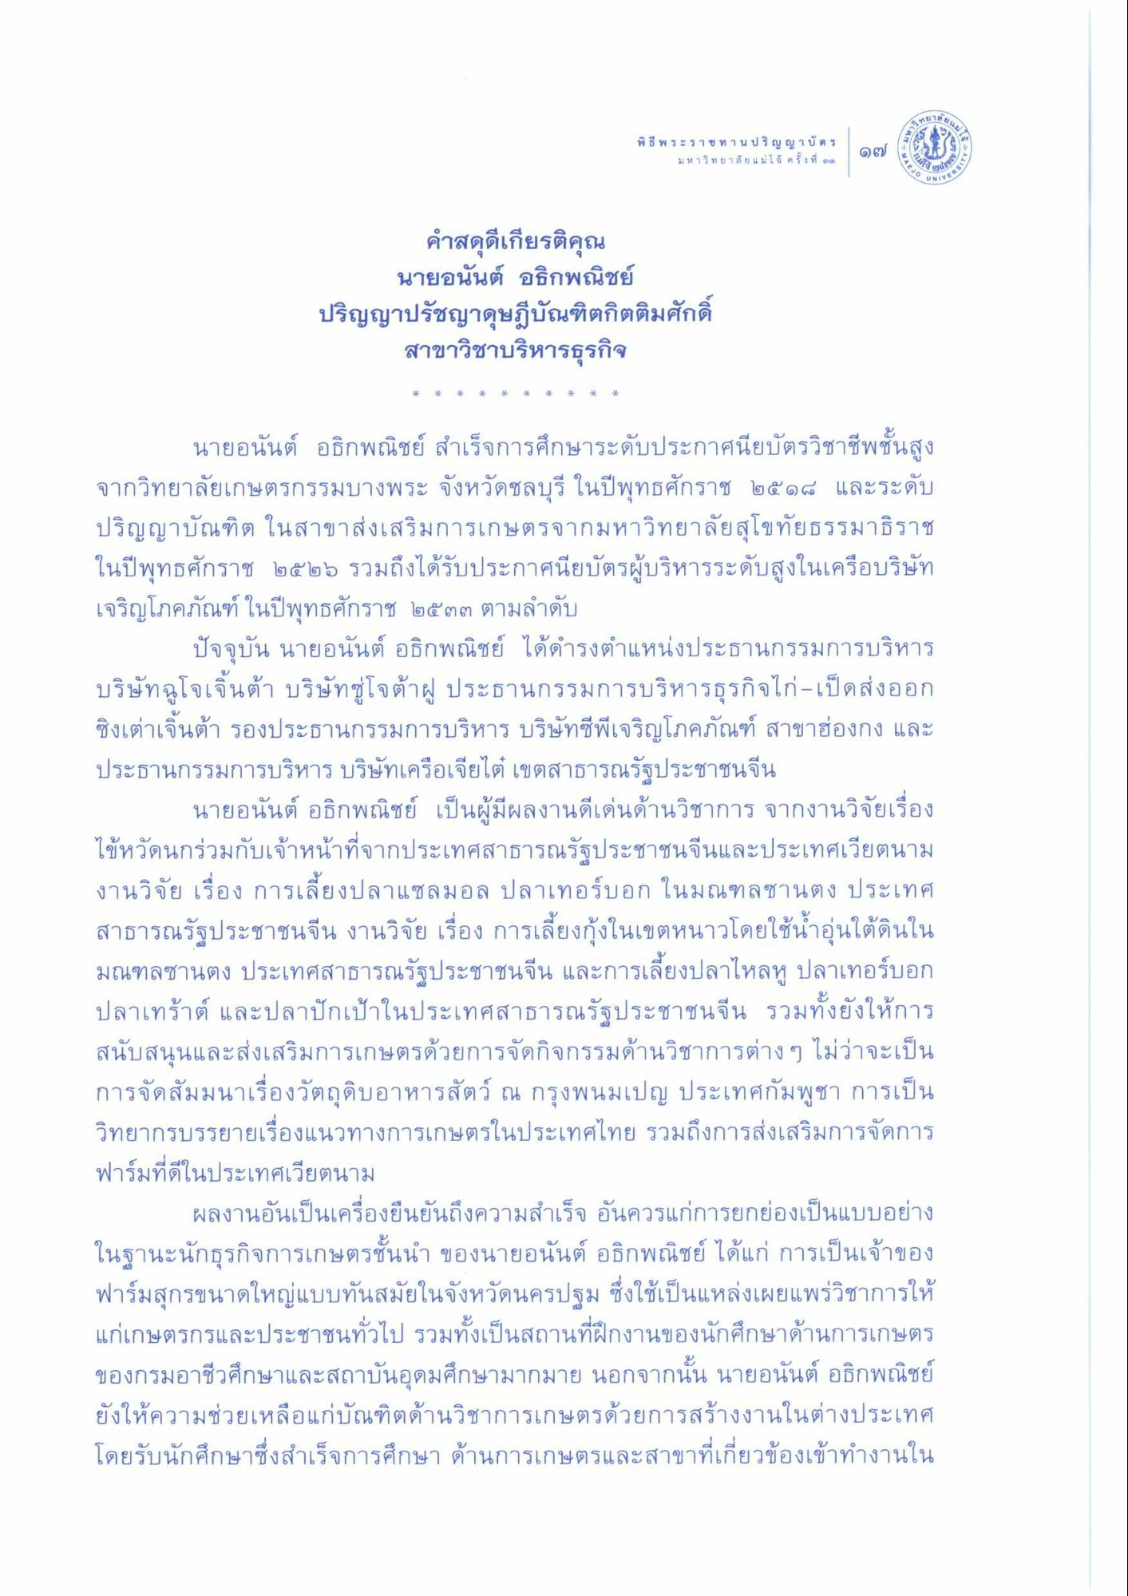
พิธีพระราชทาน ป ริ ญ ญ า บัตร
มหาวิทยาลัยแม่โจ้ ครั้งที่ ๓ด
ERSI
คําสดุดีเกียรติคุณ
นายอนันต์ อธิกพณิชย์ ปริญญาปรัชญาดุษฎีบัณฑิตกิตติมศักดิ์
สาขาวิชาบริหารธุรกิจ
*
*
*
*
*
*
*
*
*
*
นายอนันต์ อธิกพณิชย์ สําเร็จการศึกษาระดับประกาศนียบัตรวิชาชีพชั้นสูง จากวิทยาลัยเกษตรกรรมบางพระ จังหวัดชลบุรี ในปีพุทธศักราช ๒๕๑๘ และระดับ ปริญญาบัณฑิต ในสาขาส่งเสริมการเกษตรจากมหาวิทยาลัยสุโขทัยธรรมาธิราช ในปีพุทธศักราช ๒๕๒๖ รวมถึงได้รับประกาศนียบัตรผู้บริหารระดับสูงในเครือบริษัท เจริญโภคภัณฑ์ ในปีพุทธศักราช ๒๕๓๓ ตามลําดับ
ปัจจุบัน นายอนันต์ อธิกพณิชย์ ได้ดํารงตําแหน่งประธานกรรมการบริหาร บริษัทจูโจเฉินต้า บริษัทซูโจต้า ประธานกรรมการบริหารธุรกิจไก่-เป็ดส่งออก ซิงเต่าเฉินต้า รองประธานกรรมการบริหาร บริษัทซีพีเจริญโภคภัณฑ์ สาขาฮ่องกง และ ประธานกรรมการบริหาร บริษัทเครือเจียไต้ เขตสาธารณรัฐประชาชนจีน
นายอนันต์ อธิกพณิชย์ เป็นผู้มีผลงานดีเด่นด้านวิชาการ จากงานวิจัยเรื่อง ไข้หวัดนกร่วมกับเจ้าหน้าที่จากประเทศสาธารณรัฐประชาชนจีนและประเทศเวียตนาม งานวิจัย เรื่อง การเลี้ยงปลาแซลมอล ปลาเทอร์บอก ในมณฑลซานตง ประเทศ สาธารณรัฐประชาชนจีน งานวิจัย เรื่อง การเลี้ยงกุ้งในเขตหนาวโดยใช้น้ําอุ่นใต้ดินใน มณฑลซานตง ประเทศสาธารณรัฐประชาชนจีน และการเลี้ยงปลาไหลหู ปลาเทอร์บอก ปลาเทราต์ และปลาปักเป้าในประเทศสาธารณรัฐประชาชนจีน รวมทั้งยังให้การ สนับสนุนและส่งเสริมการเกษตรด้วยการจัดกิจกรรมด้านวิชาการต่าง ๆ ไม่ว่าจะเป็น การจัดสัมมนาเรื่องวัตถุดิบอาหารสัตว์ ณ กรุงพนมเปญ ประเทศกัมพูชา การเป็น วิทยากรบรรยายเรื่องแนวทางการเกษตรในประเทศไทย รวมถึงการส่งเสริมการจัดการ ฟาร์มที่ดีในประเทศเวียตนาม
ผลงานอันเป็นเครื่องยืนยันถึงความสําเร็จ อันควรแก่การยกย่องเป็นแบบอย่าง ในฐานะนักธุรกิจการเกษตรชั้นนํา ของนายอนันต์ อธิกพณิชย์ ได้แก่ การเป็นเจ้าของ ฟาร์มสุกรขนาดใหญ่แบบทันสมัยในจังหวัดนครปฐม ซึ่งใช้เป็นแหล่งเผยแพร่วิชาการให้ แก่เกษตรกรและประชาชนทั่วไป รวมทั้งเป็นสถานที่ฝึกงานของนักศึกษาด้านการเกษตร ของกรมอาชีวศึกษาและสถาบันอุดมศึกษามากมาย นอกจากนั้น นายอนันต์ อธิกพณิชย์ ยังให้ความช่วยเหลือแก่บัณฑิตด้านวิชาการเกษตรด้วยการสร้างงานในต่างประเทศ โดยรับนักศึกษาซึ่งสําเร็จการศึกษา ด้านการเกษตรและสาขาที่เกี่ยวข้องเข้าทํางานใน

